食在安順 二年 6 班 9 號 姓名林冠諭
任務一：請在安順國中周邊的地圖上用符號標示出：你吃過、聽過，你認為好吃的東西地點相對位置、店名或無名小店或流動攤商。（以下地圖若不適用，請自行截圖更換）
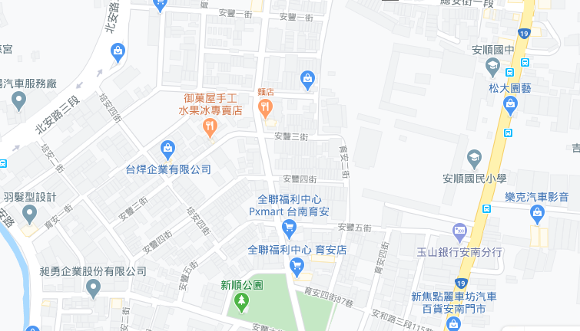
我的符號說明：  是真饌 排骨麵 鍋燒意麵
是阿福豆花

任務二：請蒐集安順國中附近的早餐、午餐、點心、晚餐或宵夜等，任選其中兩種美食介紹。
內容請包含：1.食物照片（手機拍攝或網路截圖，截圖請註明出處）2.美食特色說明（至少50字）3.店家資訊 （店名、住址、電話等）4.我的評比（屬於平民美食、銅板小吃、特色小吃、或其他 ；好吃星等）
- 此照片是：□早餐、□午餐、□點心、□晚餐、□宵夜
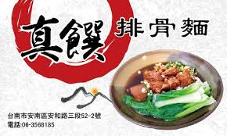

1.照片出處：□手機拍攝；□網路截圖，出處
2.我的美食介紹： 這是一家價格親民的排骨麵店，他得價格不貴，他的湯是用中藥去練出來的，很甘甜，而且品項很多樣，還有現打的果汁，老闆也很親切，每次我都會去那裡買晚餐，很值得大家去嘗試一下

3.店家資訊：店名 真饌 排骨麵 鍋燒意麵
住址 709台南市安南區安和路三段52-2號
電話 06 356 8185
4.我的評比：□平民美食、□銅板小吃、□特色小吃、□餐廳、□其他
星等 ：4

- 此照片是：□早餐、□午餐、□點心、□晚餐、□宵夜
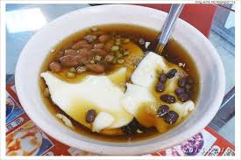

1.照片出處：□手機拍攝；□網路截圖，出處
2.我的美食介紹： 阿福豆花是一間很親民的豆花店和飲料店，每次去的時候都是大排長龍，一定要排隊，東西的價格不高，cp值很高，物美價廉，下課時一定第一個跑去這個地方

3.店家資訊：店名 阿福豆花
住址 709台南市安南區安豐六街210號
電話 +88663563153
4.我的評比：□平民美食、□銅板小吃、□特色小吃、□餐廳、□其他
星等 ：5

